Załącznik nr 11 do
Procedury wyboru i oceny operacji w ramach Lokalnej Strategii Rozwoju na lata 2023-2027
Stowarzyszenia - Lokalna Grupa Działania „Bądźmy Razem”
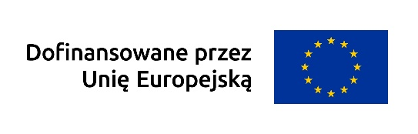

Wzór Protestu do ZW za pośrednictwem LGD

Data wpływu protestu
do Biura LGD:

PROTEST

Instytucja (adres) za pośrednictwem której wnoszony jest protest | Lokalna Grupa Działania Stowarzyszenie „Dziedzictwo i Rozwój”  Ul. Wojska Polskiego 78  26-700 Zwoleń
Instytucja do której kierowany jest protest | Zarząd Województwa Mazowieckiego  Urząd Marszałkowski Województwa Mazowieckiego w Warszawie  ul. Jagiellońska 26  03-719 Warszawa
Nazwa/imię nazwisko Wnioskodawcy

Adres Wnioskodawcy

Adres do korespondencji
( jeśli inny niż wskazany powyżej)
Telefon

e-mail

Tytuł / Nazwa operacji

Numer wniosku nadany przez LGD

Numer naboru o wsparcie

Data złożenia wniosku do biura LGD

Data otrzymania przez Wnioskodawcę pisma informującego o wyniku oceny
Protest wnoszony jest w związku z:
/należy zaznaczyć właściwy kwadrat/
negatywnym wynikiem oceny spełnienia warunków udzielenia wsparcia na wdrażanie LSR.
wynikiem oceny spełnienia kryteriów wyboru operacji.
zarzutem o charakterze proceduralnym w zakresie przeprowadzonej oceny.

Uzasadnienie:

(W poniższych odpowiednich częściach protestu w sposób czytelny i zwięzły powinno zostać wskazane uzasadnienie każdego z wymienionych zarzutów, przy czym należy pamiętać, że środek odwoławczy nie może służyć uzupełnianiu treści wniosku o dofinansowanie, a ewentualne dodatkowe informacje zawarte w proteście nie będą miały wpływu na dokonaną ocenę wniosku. Beneficjent powinien więc odnosić się jedynie do treści zawartych we wniosku. W ramach rozpatrywania protestu nie jest dokonywana ocena wniosku, toteż beneficjent nie powinien wnioskować w proteście
o takie działanie.

Data:……………………………… …………..………………………………………………
Podpis Wnioskodawcy lub osoby upoważnionej do jej reprezentowania

(*) - W przypadku reprezentowania Wnioskodawcy należy załączyć oryginał lub uwierzytelnioną kopię dokumentu poświadczającego umocowanie takiej osoby do działania w imieniu wnioskodawcy

Pouczenie:
Wnioskodawca ma możliwość wniesienia skargi do sądu administracyjnego. Do procedury odwoławczej, stosuje się przepisy ustawy z dnia 14 czerwca 1960 – Kodeks postępowania administracyjnego dotyczące doręczeń i sposobu obliczania terminów.

Wypełnia LGD.

